

软件学院
《选课系统项目》
开发计划书
论文题目： | 《选课系统》开发计划书
学 院： | 软件学院
专 业： | 软件工程
年 级： | 2022级
姓 名: | 李嘉富
学 号： | 20225958
指导教师：

2024年 11 月 13 日

目录
1引言 1
1.1编写目的 1
1.2项目基本信息 1
1.3术语、定义和缩略语 1
2项目计划 1
2.1项目生命周期 1
2.2系统WBS 1
2.3规模估算 2
2.4工作量估算 2
2.5成本估算 2
2.6进度安排 2
2.7关键里程碑 2
3项目组成 2
3.1项目人员分工 2
3.2角色责任分配 2
4项目跟踪计划 3
4.1项目跟踪矩阵 3
4.2需求变更流程 3
4.3获得值分析 3
5其他计划及文档 3
5.1风险管理计划 3
5.2质量管理计划 3

1引言

1.1编写目的
一份系统的全面的需求分析是十分必要的环节，实践说明，前期需求分析的优劣，在很大程度上面决定了系统的成败。系统分析的目的是：通过问题分析，可行性分析，详细调查，系统化分析，最终完成系统逻辑方案的设计。本章主要介绍项目的开发背景，详细分析系统的所有功能需求，描述用户主要业务流程，概述系统开发目标及作用。此项目开发计划书的编写主要是为“选课系统”做主要的规划和整合，在开发过程中起到引导作用。

1.2项目基本信息
项目基本信息如表1-1所示；
表1-1 项目基本信息
条件 | 信息
项目名称 | 选课系统
项目编号 | AFB2022
客户名称 | 黑龙江大学教务处
项目经理 | 刘鑫，王海婷
工作量结算 | 8个月
项目开始时间 | 2023年12月4日
项目结束时间 | 2024年8月15日

1.3术语、定义和缩略语
用例：对一组动作序列的抽象描述业务参与者：
是指在业务中扮演某种角色的各种事物包括人、部门或系统。
触发条件：触发表单的数据需要满足的条件。
优先级：业务处理的先后次序。
前置条件：用例场景发起的必要因素。
后置条件：用例发生之后的结果，会产生哪些影响。
表单：存在格式的单据，一般是打印或者导出时要求的格式单据。
基本流程：用例包含的基本过程。
扩展流程：对在基本流程中产生的特殊情况的补充。
业务规则：对业务定义和约束的描述，用于维持业务结构或控制业务的行为。
实现约束或特殊需求：对流程中某些业务的具体需求。

2项目计划

2.1项目生命周期
本项目的开发采用瀑布模型，各项目阶段定义及主要产品如表2-1所示；
表2-1 项目阶段定义及各阶段主要产品表
项目阶段 | 主要产品
项目管理 | 项目章程
需求分析 | 需求规格说明书
详细设计 | 硬件及软件架构说明书、数据结构及算法设计
系统实现 | 源代码
集成与测试 | 测试报告

2.2系统WBS
工作分解结构为图2-1所示；
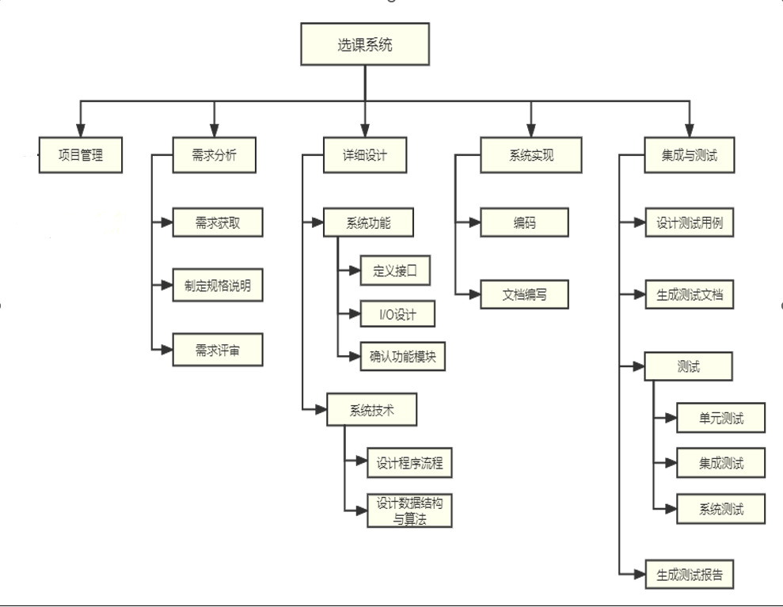
图2-1 工作分解结构图
选课系统项目章程工作包如表2-2所示
表2-2 选课系统项目章程工作包
工作包名称 | 选课系统项目章程
工作包编号 | ERP-2.1
工作包责任人 | 李嘉富
工作历时 | 8pd
工作包任务范围 | 根据选课系统制定项目启动后的计划，形成一个完整的文档。
前置任务 | 无
后置任务 | 需求获取（ERP-2.2）
工作包交付成果 | 根据系统的需求规划完成的项目章程。
工作包实现约束和说明 | 必须在此文档文成后再进行之后的一切工作。
选课系统需求获取工作包如表2-3所示；
表2-3 选课系统需求获取工作包
工作包名称 | 选课系统需求获取
工作包编号 | ERP-2.2
工作包责任人 | 李嘉富
工作历时 | 8pd
工作包任务范围 | 根据选课系统的用户需求描述，获取最终需求
前置任务 | 项目章程（ERP-2.1）
后置任务 | 制定规格说明（ERP-2.3）
工作包交付成果 | 选课系统的需求规约说明书
工作包实现约束和说明 | 本任务必须在ERP-2.1开始一周后开始，在ERP-2.1结束一周内结束。
选课系统制定规格说明如表2-4所示；
表2-4 选课系统制定规格说明工作包
工作包名称 | 制定规格说明
工作包编号 | ERP-2.3
工作包责任人 | 李嘉富
工作历时 | 20pd
工作包任务范围 | 根据选课系统的需求规约说明书，制定规格说明。
前置任务 | 选课系统需求获取（ERP-2.2）
后置任务 | 选课系统需求评审（ERP-2.4）
工作包交付成果 | 选课系统的规格说明
工作包实现约束和说明 | 本任务必须在ERP-2.2开始一周后开始，在ERP-2.2结束一周内结束。
选课系统需求评审如表2-5所示；
表2-5 选课系统需求评审规范工作包
工作包名称 | 选课系统需求评审
工作包编号 | ERP-2.4
工作包责任人 | 李嘉富
工作历时 | 7pd
工作包任务范围 | 根据选课系统的需求规约说明书，分析需求，生成评审报告。
前置任务 | 选课系统制定规格说明（ERP-2.3）
后置任务 | 选课系统定义接口（ERP-2.5）  选课系统I/O设计（ERP-2.6）  选课系统确认功能模块（ERP-2.7）
工作包交付成果 | 选课系统需求的评审报告
工作包实现约束和说明 | 本任务必须在ERP-2.3开始一周后开始，在ERP-2.3结束一周内结束。
选课系统定义接口如表2-6所示；
表2-6 选课系统定义接口工作包
工作包名称 | 选课系统定义接口
工作包编号 | ERP-2.5
工作包责任人 | 李嘉富
工作历时 | 2pd
工作包任务范围 | 根据选课系统的需求评审报告定义程序接口。
前置任务 | 选课系统需求评审（ERP-2.4）
后置任务 | 选课系统设计程序流程（ERP-2.8）  选课系统设计数据结构与算法（ERP-2.9）
工作包交付成果 | 选课系统的系统接口
工作包实现约束和说明 | 本任务必须在ERP-2.4开始一周后开始，在ERP-2.4结束两周内结束。
选课系统I/O设计如表2-7所示；
表2-7 选课系统I/O设计工作包
工作包名称 | 选课系统I/O设计
工作包编号 | ERP-2.6
工作包责任人 | 李嘉富
工作历时 | 2pd
工作包任务范围 | 根据选课系统进行I/O设计的规范并生成文档。
前置任务 | 选课系统需求评审（ERP-2.4）
后置任务 | 选课系统设计程序流程（ERP-2.8）  选课系统设计数据结构与算法（ERP-2.9）
工作包交付成果 | 选课系统的I/O设计规范
工作包实现约束和说明 | 本任务必须在ERP-2.4开始一周后开始，在ERP-2.4结束两周内结束。
选课系统确认功能模块如表2-8所示；
表2-8选课系统确认功能模块工作包
工作包名称 | 选课系统确认功能模块
工作包编号 | ERP-2.7
工作包责任人 | 李嘉富
工作历时 | 10pd
工作包任务范围 | 根据需求的评审报告确认功能模块并生成说明文档。
前置任务 | 选课系统需求评审（ERP-2.4）
后置任务 | 选课系统设计程序流程（ERP-2.8）  选课系统设计数据结构与算法（ERP-2.9）
工作包交付成果 | 选课系统功能模块说明
工作包实现约束和说明 | 本任务必须在ERP-2.4开始一周后开始，在ERP-2.4结束一周内结束。
选课系统设计程序流程如表2-9所示；
表2-9选课系统设计程序流程工作包
工作包名称 | 选课系统设计程序流程
工作包编号 | ERP-2.8
工作包责任人 | 李嘉富
工作历时 | 20pd
工作包任务范围 | 根据选课系统的接口文档、IO文档、功能模块文档，设计程序流程并生成文档。
前置任务 | 选课系统定义接口（ERP-2.5）  选课系统I/O设计（ERP-2.6）  选课系统确认功能模块（ERP-2.7）
后置任务 | 选课系统编码（ERP-2.10）  选课系统文档编写（ERP-2.11）
工作包交付成果 | 选课系统的程序流程
工作包实现约束和说明 | 本任务必须在ERP-2.6开始一周后开始，在ERP-2.6结束一周内结束。
选课系统设计数据结构与算法如表2-10所示；
表2-10选课系统设计数据结构与算法流程工作包
工作包名称 | 选课系统设计数据结构与算法
工作包编号 | ERP-2.9
工作包责任人 | 李嘉富
工作历时 | 20pd
工作包任务范围 | 根据选课系统的接口文档、IO文档、功能模块文档，设计数据结构与算法并生成文档。
前置任务 | 选课系统定义接口（ERP-2.5）  选课系统I/O设计（ERP-2.6）  选课系统确认功能模块（ERP-2.7）
后置任务 | 选课系统编码（ERP-2.10）
工作包交付成果 | 选课系统的数据结构与算法设计说明
工作包实现约束和说明 | 本任务必须在ERP-2.6开始一周后开始，在ERP-2.6结束一周内结束。
选课系统编码如表2-11所示；
表2-11选课系统编码工作包
工作包名称 | 选课系统编码
工作包编号 | ERP-2.10
工作包责任人 | 李嘉富
工作历时 | 60pd
工作包任务范围 | 根据选课系统的程序流程文档和数据结构与算法文档，编写系统源码。
前置任务 | 选课系统设计程序流程（ERP-2.8）  选课系统设计数据结构与算法（ERP-2.9）
后置任务 | 选课系统文档编写（ERP-2.11）
工作包交付成果 | 选课系统的程序源码
工作包实现约束和说明 | 本任务必须在ERP-2.9开始一周后开始，在ERP-2.9结束一周内结束。
选课系统文档编写如表2-12所示；
表2-12选课系统文档编写工作包
工作包名称 | 选课系统文档编写
工作包编号 | ERP-2.11
工作包责任人 | 李嘉富
工作历时 | 15pd
工作包任务范围 | 根据选课系统的程序源码生成文档。
前置任务 | 选课系统编码（ERP-2.10）
后置任务 | 选课系统设计测试用例（ERP-2.12）
工作包交付成果 | 选课系统文档
工作包实现约束和说明 | 本任务必须在ERP-2.10开始一周后开始，在ERP-2.10结束一周内结束。
选课系统设计测试用例如表2-13所示；
表2-13选课系统设计测试用例工作包
工作包名称 | 选课系统设计测试用例
工作包编号 | ERP-2.12
工作包责任人 | 李嘉富
工作历时 | 20pd
工作包任务范围 | 根据选课系统程序源码并生成测试用例文档。
前置任务 | 选课系统设计程序流程（ERP-2.8）  选课系统设计数据结构与算法（ERP-2.9）
后置任务 | 选课系统生成测试文档（ERP-2.13）
工作包交付成果 | 选课系统的测试用例文档
工作包实现约束和说明 | 本任务必须在ERP-2.9开始一周后开始，在ERP-2.9结束一周内结束。
选课系统生成测试文档如表2-14所示；
表2-14选课系统生成测试文档工作包
工作包名称 | 选课系统生成测试文档
工作包编号 | ERP-2.13
工作包责任人 | 李嘉富
工作历时 | 10pd
工作包任务范围 | 根据选课系统的功能测试用例文档生成测试文档。
前置任务 | 选课系统设计测试用例（ERP-2.12）
后置任务 | 选课系统单元测试（ERP-2.14）
工作包交付成果 | 选课系统测试文档
工作包实现约束和说明 | 本任务必须在ERP-2.7开始一周后开始，在ERP-2.7结束一周内结束。
选课系统单元测试如表2-15所示；
表2-15选课系统单元测试工作包
工作包名称 | 选课系统单元测试
工作包编号 | ERP-2.14
工作包责任人 | 李嘉富
工作历时 | 10pd
工作包任务范围 | 根据选课系统的文档与测试文档对系统进行单元测试，并生成文档。
前置任务 | 选课系统文档编写（ERP-2.11）  选课系统生成测试文档（ERP-2.13）
后置任务 | 选课系统集成测试（ERP-2.15）
工作包交付成果 | 选课系统单元测试说明文档
工作包实现约束和说明 | 本任务必须在ERP-2.11开始一周后开始，在ERP-2.11结束一周内结束。
选课系统集成测试如表2-16所示；
表2-16选课系统集成测试工作包
工作包名称 | 选课系统集成测试
工作包编号 | ERP-2.15
工作包责任人 | 李嘉富
工作历时 | 7pd
工作包任务范围 | 根据选课系统的单元测试说明文档，进行系统集成测试，并生成集成测试说明文档。
前置任务 | 选课系统生成单元测试（ERP-2.14）
后置任务 | 选课系统系统测试（ERP-2.16）
工作包交付成果 | 选课系统集成测试说明文档
工作包实现约束和说明 | 本任务必须在ERP-2.14开始一周后开始，在ERP-2.14结束一周内结束。
选课系统系统测试如表2-17所示；
表2-17选课系统系统测试工作包
工作包名称 | 选课系统系统测试
工作包编号 | ERP-2.16
工作包责任人 | 李嘉富
工作历时 | 5pd
工作包任务范围 | 根据选课系统的集成测试说明文档，进行系统测试，并生成系统测试说明文档。
前置任务 | 选课系统集成测试（ERP-2.15）
后置任务 | 选课系统生成测试报告（ERP-2.17）
工作包交付成果 | 选课系统系统测试说明文档
工作包实现约束和说明 | 本任务必须在ERP-2.15开始一周后开始，在ERP-2.15结束一周内结束。
选课系统生成测试报告如表2-18所示；
表2-18选课系统单元测试工作包
工作包名称 | 选课系统生成测试报告
工作包编号 | ERP-2.17
工作包责任人 | 李嘉富
工作历时 | 3pd
工作包任务范围 | 根据选课系统的系统测试文档，并生成测试报告。
前置任务 | 选课系统系统测试（ERP-2.16）
后置任务
工作包交付成果 | 选课系统单元最终测试报告
工作包实现约束和说明 | 本任务必须在ERP-2.16开始一周后开始，在ERP-2.16结束一周内结束。

2.3规模估算
使用功能点分析：
选课系统的外部输入类型有学生选课记录的添加、删除和修改，可选课程信息的添加、删除和修改以及选课时间的添加、删除和修改；
选课系统的外部输出类型有学生查询自己的课表以及查看某学生无冲突、可选择的课程信息；
选课系统的外部查询类型有学生选课记录的查询、可选课程信息的查询、选课时间的查询、学生信息的查询以及课程信息的查询；
选课系统的内部逻辑文件类型有学生选课记录、可选课程信息以及选课时间信息；
选课系统的外部接口文件类型有外部教务系统以及外部学籍系统；
综上所述，选课系统的五类外部用户类型的个数为：9个外部输入类型、2个外部输出类型、5个外部查询类型、3个内部逻辑文件类型以及2个外部接口文件类型。对应的功能点估算项目规模表如表2-19所示；
表2-19功能点估算项目规模表
组件类型 | 复杂因子
组件类型 | 低 | 中 | 高 | 累计
输入 | 9*3=27 | 0*4=0 | 0*6=0 | 27
输出 | 2*4=8 | 0*5=0 | 0*7=0 | 8
查询 | 5*3=15 | 0*4=0 | 0*6=0 | 15
内部文件 | 3*7=21 | 0*10=0 | 0*15=0 | 21
外部接口 | 2*5=10 | 0*7=0 | 0*10=0 | 10
UFP | 81
TCF | 0.65+0.01*14*3=1.07
FP | 86.67
使用用例点分析：
角色权值定义与统计表如表2-20所示；
表2-20角色权值定义与统计表
复杂度级别 | 复杂度标准 | 权值 | 数量 | 结果
简单 | 角色通过API与系统交互 | 1 | 2 | 2
普通 | 角色通过协议与系统交互 | 2 | 0 | 0
复杂 | 角色通过GUI与系统交互 | 3 | 2 | 6
总计 |  |  | 4 | 8
用例权值定义与统计表如表2-21所示；
表2-21用例权值定义与统计表
复杂度级别 | 复杂度标准 | 权值 | 数量 | 结果
简单 | 1 to 3 transactions | 5 | 4 | 20
普通 | 4 to 7 transactions | 10 | 5 | 50
复杂 | 8 or more transactions | 15 | 7 | 105
总计 |  |  | 16 | 175
系统技术因子表如表2-22所示；
表2-22 技术因子表
因子 | 说明 | 权重 | 复杂度 | 结果（权重*复杂度）
T1 | 分布式系统 | 2 | 2 | 4
T2 | 性能要求 | 1 | 2 | 2
T3 | 终端用户效率 | 1 | 3 | 3
T4 | 内部处理复杂度 | 1 | 2 | 2
T5 | 可重用性 | 1 | 3 | 3
T6 | 易安装性 | 0.5 | 1 | 0.5
T7 | 易用性 | 0.5 | 3 | 1.5
T8 | 可移植性 | 2 | 3 | 6
T9 | 易更改性 | 1 | 4 | 4
T10 | 并发性 | 1 | 4 | 4
T11 | 安全功能特性 | 1 | 4 | 4
T12 | 提供给第三方接口 | 1 | 3 | 3
T13 | 需要特别的用户培训 | 1 | 1 | 1
总计 | 38
系统环境因子表如表2-23所示；
表2-23环境因子表
因子 | 说明 | 权重 | 复杂度 | 结果（权重*复杂度）
E1 | 熟悉UML程度 | 1.5 | 4 | 6
E2 | 开发应用程序经验 | 0.5 | 4 | 2
E3 | 面向对象经验 | 1 | 4 | 4
E4 | 主分析师能力 | 0.5 | 3 | 1.5
E5 | 团队动力 | 1 | 3 | 3
E6 | 需求稳定度 | 2 | 3 | 6
E7 | 兼职人员比例 | -1 | 3 | -3
E8 | 编程语言难度 | -1 | 3 | -3
总计 | 16.5
根据表2-11可以得到未调整的角色的权值UAW = 8
根据表2-12可以得到未调整的用例的权值UUCW = 175
根据表2-13可以得到技术复杂度因子TCF
= 0.6 + 0.01 * Σ(各个复杂度因子的权重 × 复杂度)
= 0.6 + 0.01 * 38
= 0.98
根据表2-14可以得到环境复杂度因子ECF
= 1.4 - 0.03 * Σ(各个复杂度因子的权重 × 复杂度)
= 0.6 - 0.01 * 16.5
= 0.435
综上所述，UCP = (UAW + UUCW) × TCF × ECF
= (8 + 175) × 0.98 × 0.435
= 78.0129

2.4工作量估算
根据WBS和项目规模使用专家判断法估算工作量，结果如表表2-24工作量估算表所示
表2-23工作量估算表
项目工作包 | 工作量（人日）
项目章程 | 8
需求获取 | 8
制定规格说明 | 20
需求评审 | 7
定义接口 | 2
I/O设计 | 2
确认功能模块 | 10
设计程序流程 | 20
设计数据结构与算法 | 20
编码 | 60
文档编写 | 15
设计测试用例 | 20
生成测试文档 | 10
单元测试 | 10
集成测试 | 7
系统测试 | 5
生成测试报告 | 3

2.5成本估算
采用Delphi的专家估算法邀请三位专家进行估算，结果如表2-24成本估算表所示
表2-24成本估算表
专家 | 乐观估计（万元） | 正常估计（万元） | 悲观估计（万元）
专家1 | 2 | 7 | 12
专家2 | 4 | 6 | 8
专家3 | 2 | 6 | 10
专家1的Ei = (2 + 4 * 7 + 12) / 6 = 7（万元）
专家2的Ei = (4 + 4 * 6 + 8) / 6 = 6（万元）
专家3的Ei = (2 + 6 * 7 + 10) / 6 = 6（万元）
综上所述，总的Ei = (7 + 6 + 6) / 3 = 6.33（万元）

2.6进度安排
系统任务描述如表2-25进度安排表所示；
表2-25进度安排表
任务 | 任务描述 | 前趋任务 | 任务持续时间
A | 项目章程 | ---------- | 8
B | 需求获取 | A | 8
C | 制定规格说明 | B | 20
D | 需求评审 | C | 7
E | 定义接口 | D | 2
F | I/O设计 | D | 2
G | 确认功能模块 | D | 10
H | 设计程序流程 | E、F、G | 20
I | 设计数据结构与算法 | E、F、G | 20
J | 编码 | H、I | 60
K | 文档编写 | J | 15
L | 设计测试用例 | H、I | 20
M | 生成测试文档 | L | 10
N | 单元测试 | K、M | 10
O | 集成测试 | N | 7
P | 系统测试 | O | 5
Q | 生成测试报告 | P | 3
系统网络图如图2-2所示；
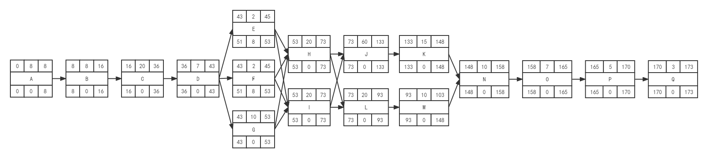
图2-2系统网络图
系统甘特图如图2-3所示；

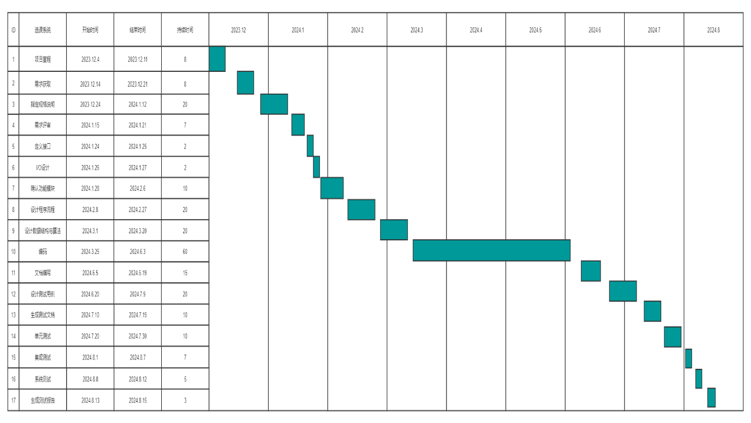图2-3系统甘特图

2.7关键里程
关键里程碑如表2-26所示；
表2-26项目关键里程碑
里程碑名称 | 时间 | 提交产品 | 评审人
项目管理阶段结束 | 2024.12.11 | 项目章程 | 李嘉富
需求分析阶段结束 | 2024.12.21 | 需求规约说明书 | 李嘉富
详细设计阶段结束 | 2024.3.25 | 硬件及软件架构说明书、数据结构及算法设计 | 李嘉富
系统实现阶段结束 | 2024.6.3 | 源代码 | XXX
集成与测试阶段结束 | 2024.8.8 | 测试报告 | XXX
系统正式发布 | 2024.8.15 | 验收报告 | XXX

3项目组成

3.1项目人员分工
项目团队成员名单如表3-1所示；
表3-1项目团队成员名单
序号 | 姓名 | 角色 | 职位 | 联系方式
1 | 李嘉富 | 项目经理 | 总经理 | 13265763518
2 | XXX | 项目经理 | 副经理 | 13846256395
3 | 张三 | 编码人员 | 职工 | 13763499718
4 | 李四 | 编码人员 | 职工 | 13604629959
5 | 王五 | 测试人员 | 职工 | 13206609933

3.2角色责任分配
角色责任分配表如表3-2所示；
表3-2角色责任分配表
序号 | 姓名 | 职责
1 | 李嘉富 | 项目的监督、管理
2 | XXX | 项目的监督、管理
3 | 张三 | 系统功能的实现
4 | 李四 | 系统功能的实现
5 | 王五 | 系统的维护与修复

4项目跟踪计划

4.1项目跟踪矩阵
项目跟踪矩阵表如表4-1所示；
表4-1项目跟踪矩阵
任务名称 | 任务描述 | 开始时间 | 结束时间 | 前趋任务
创建数据库 | 创建选课系统所需要的表 | 2024.3.25 | 2024.3.27 | 无
编写管理员端后台 | 搭建管理员端的后台系统 | 2024.3.28 | 2024.4.10 | 创建数据库
编写管理员端页面 | 搭建管理员端的页面 | 2024.4.12 | 2024.4.19 | 无
连接管理员端后台与页面 | 将管理员端的页面连接到后台系统 | 2024.4.19 | 2024.4.21 | 编写管理员端后台、编写管理员端页面
编写学生端后台 | 搭建学生端的后台系统 | 2024.4.30 | 2024.5.10 | 创建数据库
编写学生端页面 | 搭建学生端的页面 | 2024.5.14 | 2024.5.21 | 无
连接学生端后台与页面 | 将学生端的页面连接到后台系统 | 2024.5.22 | 2024.5.25 | 编写学生端后台、编写学生端页面
集成系统 | 将管理员端与学生端进行合并 | 2024.5.26 | 2024.6.3 | 连接管理员端后台与页面、连接学生端后台与页面

4.2需求变更流程

1、接收需求变更申请

项目过程中，当有人提出需求变更时，可要求对方正式提出书面申请，详细记录申请人、具体变更内容、申请时间等信息，可使用线上的电子流程，也可以在线下的填写纸质申请并签字。

接收该申请后，初步评估是否符合需求变更申请的基本要求，如是否属于变更、是否属于项目范围等。
2、组织变更请求评审
需求变更的评审通常由变更委员会完成，变更委员会是专门为评审变更请求而设立的团体，可以由客户负责人、开发负责人、项目经理等干系人构成。
变更评审的目的是评估变更对项目带来的影响，确保每一个变更是必要的。评审可以由委员会商讨得到结论，如评审通过则执行变更，如不通过，则拒绝变更。3、按评审结果执行
当变更请求评审不通过时，需知照变更提出人，并记录结果;如变更请求通过，则需按变更内容执行，将变更内容列入相关的计划，修改相关的文档，确保变更的内容被安排在未来的工作中。

4、跟踪变更执行

当变更执行时，需定期了解进度，关注变更的完成情况，及早发现潜在的问题并解决，以避免变更对项目原有的进度和质量等造成影响。

5、验证变更结果

当变更完成后，需按照原计划验证变更的结果是否与预期一样，如发现与原来计划的有偏差，需及时采取措施，减少损失;如结果与原计划保持一致，则变更完成，知照相关人员。

4.3获得值分析
系统测量值表如表4-3所示；
表4-3 测量值表
任务 | 工作量（人日） | 预计完成日期（周） | 已完成实际成本 | 完成百分比
确立任务 | 8 | 2 | 9 | 100
需求分析 | 35 | 6 | 37 | 100
详细设计 | 54 | 14 | 14 | 25
编码实现 | 75 | 24 | 0 | 0
设计测试 | 30 | 29 | 0 | 0
单元测试 | 10 | 30 | 0 | 0
集成测试 | 7 | 31 | 0 | 0
系统测试 | 5 | 32 | 0 | 0
总计 | 224 |  | 60

由上表可得各关键指标的值如下：

已完成工作的预算成本：BCWP = 56.5 人日

计划完成工作的预算成本：BCWS = 70 人日

已完成工作的实际成本：ACWP = 60人日

进行偏差分析：

进度偏差：SV = BCWP - BCWS = -13.5人日
因为SV＜0，所以当前进度滞后。

成本偏差：CV = BCWP - ACWP = -3.5人日
因为CV＜0，所以当前成本超支。

进度绩效指数：SPI = BCWP / BCWS = 0.807

成本绩效指数：CPI = BCWP / ACWP = 0.942

进行趋势分析：
完工预算：BAC = 224人日
完工估算：EAC = BAC / CPI = 238人日
完工偏差：VAC = BAC - EAC = -14人日

5其他计划及文档

5.1风险管理计划
目的：识别、分析、评价产品实现过程中产生的可能的风险，并对其进行有效的控制。
范围：适用于本项目实现过程的风险管理。
风险可能性表如表5-1所示；
表5-1 风险发生的可能性表
等级 | 风险发生的可能性
3 | 极有可能发生
2 | 很可能发生
1 | 极少肯能发生
后果严重性等级表如表5-2所示；
表5-2 后果严重性等级表
等级 | 技术 | 进度 | 费用
3 | 不能接受 | 不可能实现 | 资金较大或长期拖欠贷款
2 | 采取重大措施，影响可以接受 | 需要对原有进度做出调整 | 资金需要单独协调或拖欠贷款不超过3个月
1 | 采取一些措施，影响可以接受 | 可以满足原有进度需求 | 较小或无拖欠

